ЭБС «ibooks»
- Зайти на сайт www.ibooks.ru
- ВХОД В СИСТЕМУ (в верхней части страницы)
- Ввести: логин
(полученные в библиотеке) пароль
- Нажать кнопку ВОЙТИ.

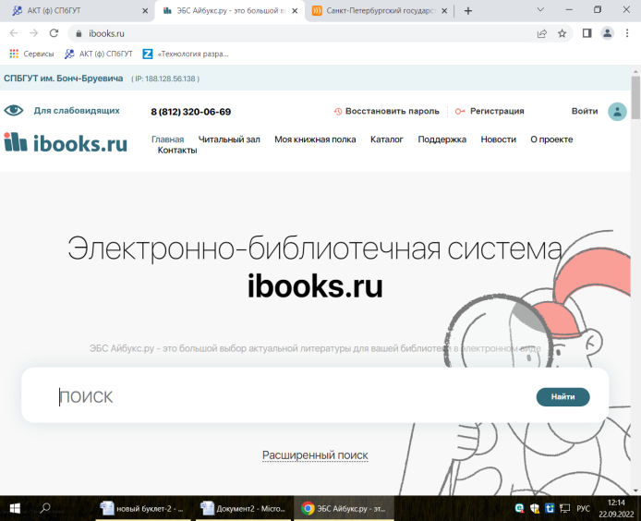
Подробная инструкция по работе с ЭБС во вкладке Поддержка

